DIA 09 DE FEVEREIRO DE 2021 - 8ª ANO E.F
“Pra hoje: Amor, paz, alegria e boa companhia. Bom dia!”
Feliz terça-feira!
1ª aula: 7:30h às 8:25h – PORTUGUÊS – PROFESSORA: MARÍLIA VIDAL
1º passo: Organize seu material: livro de Gramática, p. 41.
2º passo: Entre no link disponibilizado abaixo.
https://meet.google.com/ywi-hqia-rmc
3º passo: Aula explicativa sobre verbo e resolução de atividades.
4º passo: Com a turma, a professora responderá:
P. 41 (q. 10);
P. 43 (q. 18 e 20);
P. 44 (q. 24 a 26);
P. 47 (q. 33).

Faça foto das atividades que você realizou e envie para coordenação Islene (9.9150-3684)
2ª aula: 8:25h às 9:20h – MATEMÁTICA – PROFESSOR: DENILSON SOUSA
1° passo: leia a página 35
2° Passo: Enquanto realiza o 1° passo, acesse o link disponibilizado a seguir para ter acesso a sala de aula no Google Meet.
https://meet.google.com/far-uhdj-dvu
Obs.: o aluno que não conseguir ter acesso a videoconferência na plataforma Google Meet, deve fazer seguinte:
Resolva as questões da 36 e confira as respostas no gabarito a seguir:
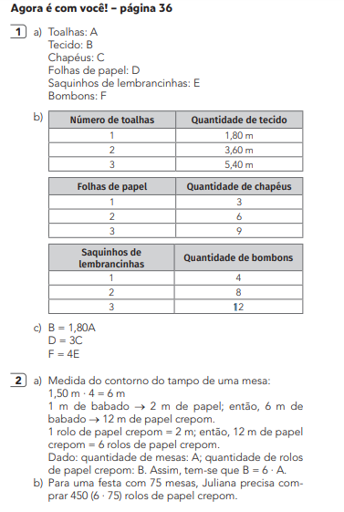
3° passo: leia a página 37.

Faça foto das atividades que você realizou e envie para coordenação Islene (9.9150-3684)

Intervalo: 9:20h às 9:55h

3ª aula: 9:55h às 10:45h – CIÊNCIAS – PROFESSORA: RAFAELLA CHAVES
1º passo: Acessar o link para assistir a aula https://meet.google.com/pte-vesv-kvz

2º passo: Correção da atividade de casa: Suplementar – páginas 57 e 58, questões 3 e 4.

3º passo: Explanação sobre obtenção de energia elétrica (usina hidrelétrica) – páginas 24 e 25.

4º passo: Atividade de sala: Explore seus conhecimentos – página 32, questões 1 e 2.

5º passo: Atividade de casa: Suplementar – página 57, questões 1 e 2.

Sugestão de vídeo
https://www.youtube.com/watch?v=psK7AWF3qPU

Faça foto das atividades que você realizou e envie para coordenação Islene (9.9150-3684)

4ª aula: 10:45h às 11:30h – GEOGRAFIA – PROFESSOR: ALISON ALMEIDA
1º Passo: Para acessar essa aula acesse ao link do Google Meet abaixo:
https://meet.google.com/yxt-prsi-fpy

2º Passo: Acompanhe pelo Google Meet a correção da atividade de casa da aula anterior.
(SAS) Página: 28 Questão: 01 e 02

3º Passo: Abra os livros nas páginas: 31 a 32 para acompanhar aula.

4º Passo: Quando o Professor solicitar faça a atividade indicada:
Atividades: (Ativ. Suplementar) Página: 106 Questão: 01, 02 e 03

5º Passo: Acompanhe a correção pelo Google Meet.

Atividade de Casa/Pós Aula:
Atividades: (SAS) Página: 38 Questão: 02 e 03

ATENÇÃO!!!
Caso não consiga acessar a vídeo chamada pelo Google Meet comunique a coordenação e assista a vídeo aula disponível no link abaixo:
https://www.youtube.com/watch?v=YbfiifsGNys
Faça foto das atividades que você realizou e envie para coordenação Islene (9.9150-3684)

PARABÉNS POR SUA DEDICAÇÃO!

